0616
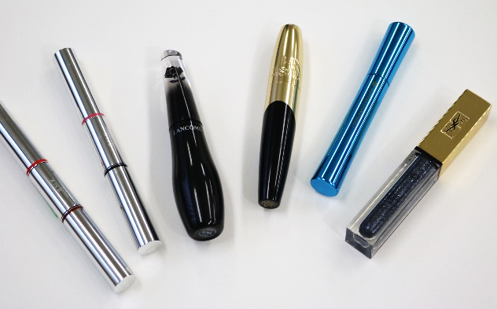

一番左の2本ですが、
1本のものがあれば、
そちらに差し替え

DEPACO STAFFが厳選！名品コスメ①マスカラ編
2018.06.16

デパコ エディター
HIDECO

（リード）DEPACOには、自分にぴったりのコスメを見つけたい、という声が多く寄せられています。そこでコスメに詳しいバイヤーや各店スタッフたちに、「名品といえばコレ！」と思う定番&鉄板アイテムを聞き込み調査してきました！今回はマスカラ編。ぜひ、みなさんのアイテム選びに役立ててくださいね♪

〈ヘレナ ルビンスタイン〉
ボリューム&カールを叶える名マスカラ。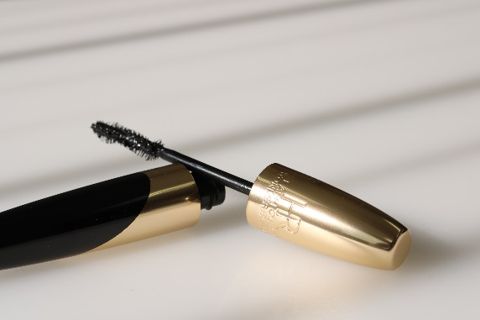
商品画像の中に
コメントしている人の顔写真と肩書きを入れてください。
以下同様
化粧品バイヤー
泉

〈ヘレナ ルビンスタイン〉ラッシュ クイーン ワンダーブラック 税込5,724円

ボリュームが出るのにダマになりにくく、ぬるま湯でオフできるのににじみにくい名品マスカラです。スクリュータイプのブラシが絡みつき、1本1本をしっかりと主張するまつ毛に！毛髪にハリ・コシを与えるトリートメント成分も配合されています。
またパッケージがスタイリッシュなのも魅力。“ワンダーブラック”はかっこいい2トーンのルックです♪（化粧品バイヤー 泉）

〈RMK〉
目元に遊び心をプラスできるWエンド。
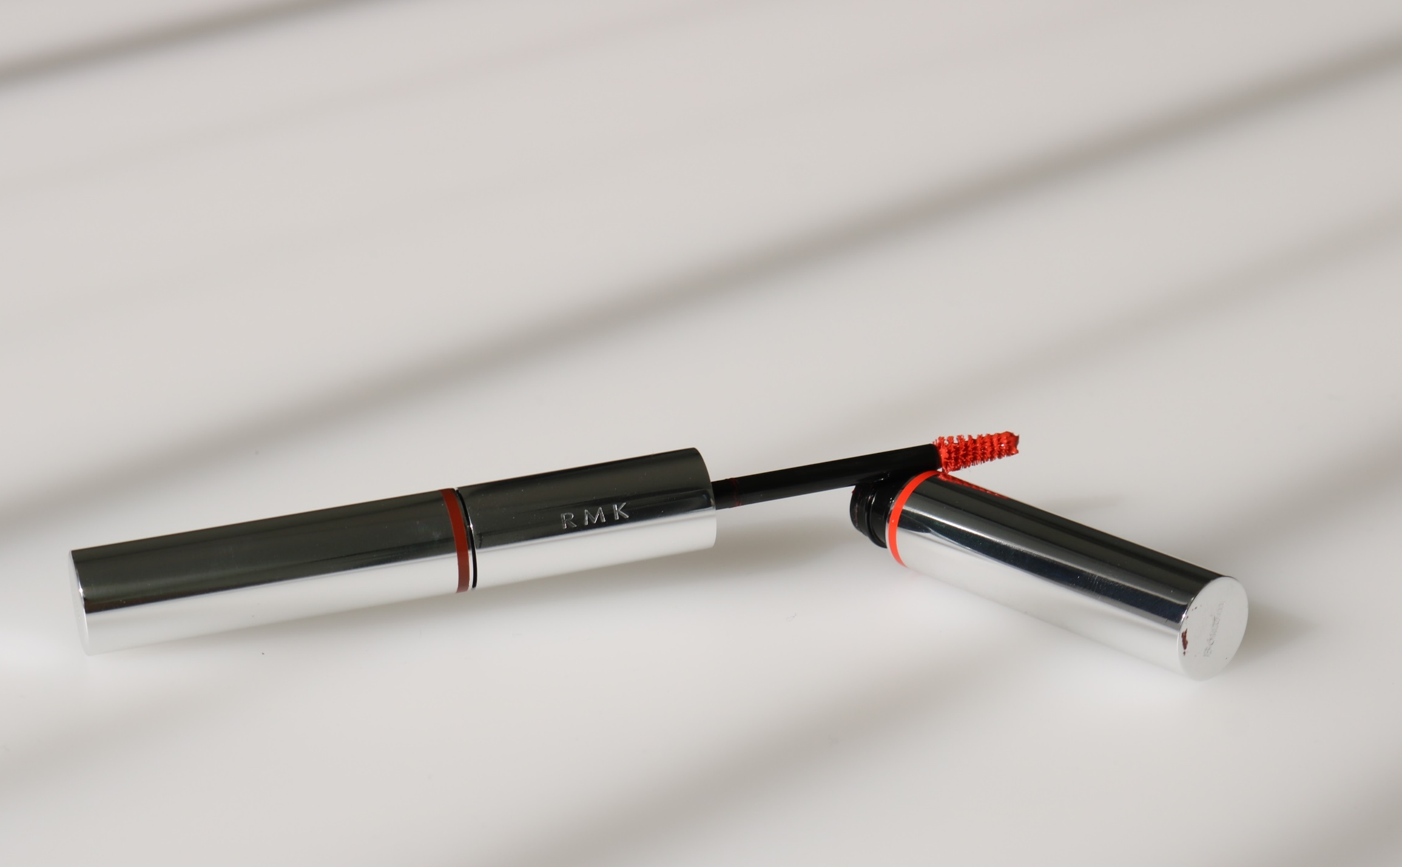

〈RMK〉Wカラーマスカラ 税込4,320円
1本で2つの色が楽しめるWエンドのマスカラです。下まつ毛用にセットされた明るめカラーは1度でしっかり色づき、夏にぴったりの華やかな目元が演出できますよ！私は黒やブラウンのダークカラーをつけて、目尻だけにカラーマスカラをのせるのがお気に入りです♪（大丸東京店 サブマネジャー 小沢）

〈イヴ・サンローラン〉
きらめく繊細なラメをまつ毛にON。
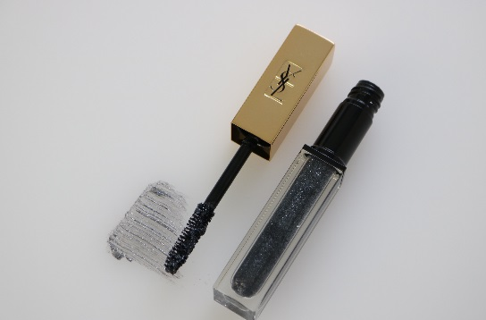

〈イヴ・サンローラン〉マスカラ ヴィニルクチュール(No.7)税込4,752円

カラーマスカラは派手になりそうで二の足を踏んでいた私が、ひと目惚れしたのが「マスカラ ヴィニルクチュール」です。大胆なカラーもラインアップされていますが、つけてみると意外にシック。すんなりなじんで、おしゃれ感がアップするんです。特に写真のNo.7はきらめくラメがONできて、まばたきする度にキラキラ♡フレグランスみたいにいい匂いがするのも高ポイントですよ。（化粧品バイヤー 丹保）

〈フローフシ〉
お湯で簡単オフ！9種のタイプ別マスカラ。
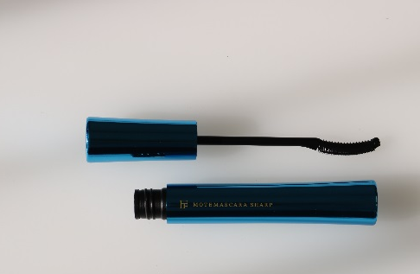

〈フローフシ〉モテマスカラ ドラマチック 税込1,944円

名品ポイントはずばり、お湯でオフできるところ！クレンジング不要で、まつエクしている人にもおすすめです。仕上がり別に9種が揃っていますが、私のイチオシはボリュームタイプの「ドラマチック」。繊維が細かくてダマになりにくいし、すぐに乾いてにじみにくい！これと下まつ毛用の「マイクロ」をW使いしています。リーズナブルで、リピートしやすいのも魅力ですね。（大丸神戸店 サブマネジャー 藤原）

〈ランコム〉
さまざまな目の形にフィット！扇状に広がる美まつ毛に。

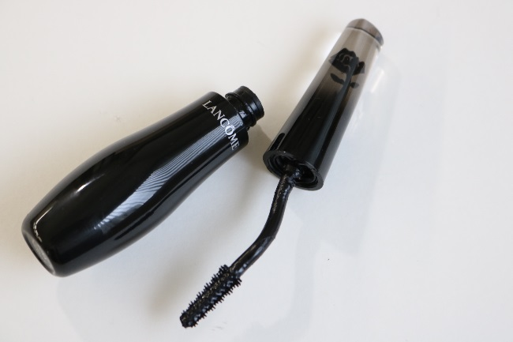

〈ランコム〉グランディオーズ 税込4,320円

マスカラに定評がある〈ランコム〉の中でも、ひときわ特徴的なフォルムなのが、このマスカラです。この微妙にカーブしたスワンネックブラシが目の曲線にぴったりで、とても使いやすいんです！私はビューラーをせずマスカラだけを使うのですが、根元から持ち上げるように塗ると、カールもしっかりとキープ！しかもまつ毛1本1本をキャッチし、漆黒の黒が目元をはっきり見せてくれますよ♪毎日使うアイテムだからこそトキメキは大事ですよね♡（大丸梅田店 ○○○○ 飯嶋）

私の名品マスカラもこちら「グランディオーズ」です。さまざまな目の形にフィットするようにブラスが設計されていて、目尻から下まつ毛のキワまできれいに塗ることができますよ。また塗りやすさ・落ちにくさ・ダマになりにくさに加えて、お湯で簡単にオフできるのも嬉しいポイント♡いろいろマスカラを使ってきましたが、これが今、1番のお気に入りです♪（デパコ エディター HIDECO）

いかがでしたか？人気マスカラからカラーマスカラまで、気になるアイテムは、ぜひ店頭で試してくださいね。

